Детское объединение «Акварельки», группа №5
Занятие 04.10
Тема занятия: Урожай
Цель занятия:
Образовательная – формирование умений и навыков работы пальчиковыми красками, учить самостоятельной работе и оценке своего результата
• Развивающая – развитие познавательных интересов, творческого мышления, моторных навыков, самостоятельности
• Воспитательная – воспитание трудовой дисциплины, усидчивости,
аккуратности, художественного вкуса; заинтересованности в конечном результате.

Задачи занятия:
• Применение приобретенных теоретических знаний в практической
деятельности.
• Развитие моторики пальцев рук.
• Воспитание эстетического вкуса, трудолюбия и усидчивости.

Оборудование и материалы:
- Шаблон рисунка
- Акварель или пальчиковые краски
- вода
- салфетки

Содержание занятия

1.Правила безопасности при работе с художественными инструментами.
- К работе можно приступать только с разрешения преподавателя.
- Перед началом работы надеть спецодежду (фартук, нарукавники и т.п.)
- Внимательно выслушать объяснение учителя и проследить за показом приемов, которые он использует при реализации поставленной задачи.
- При работе с красками строго запрещается:
Брать их в рот
Засовывать в ухо, нос, глаза себе или соседу
Размазывать их по одежде
Класть в непредназначенное для них место
Рисовать на теле или одежде как своей, так и соседа
Бросаться ими
- Во время работы с красками стараться сохранять правильную позу и осанку.
- После работы с красками вытереть пальчик салфеткой
- Убрав краски, снять спецодежду и повесить ее на место.
- После окончания работы тщательно вымыть руки, вытереть насухо.

2.Порядок работы
- Загадка:
Толстая барыня,
Барыня-боярыня.
В платье одета
Жёлтого цвета
На макушке колпачок,
Колпачок — набочок.
Надулась на грядке —
Отгадайте, ребятки.
Очень вкусная она,
Много в ней секретов.
Для нас – сладкая еда,
Для Золушки – карета.
- Интересно про тыкву.
Тыква любит тепло и яркий солнечный свет, ведь она родом из Мексики. Мексиканские крестьяне возделывают ее уже более пяти тысяч лет.
Тыквы имеют самую разнообразную форму: они то вытянутые, словно бутылки, то плоские, то шарообразные. Кожура тыквы тоже может быть разного цвета — от ярко-оранжевого и золотисто-желтого до зеленовато-коричневого и темно-зеленого.
А как использовали тыкву, знаете?
Когда кожура тыквы высыхает, она становится очень твердой. В древности люди пользовались этим свойством и делали из нее предметы утвари: тарелки, бутылки, миски и даже ведра. В легких сосудах из тыквы, оплетенных сеткой, изобретательные хозяева хранили крупу, муку, масло и воду. В маленькие тыквочки, похожие на шкатулки, клали табак. Искусные мастера научились вырезать на гладкой твердой поверхности кожуры тыквы причудливые узоры и раскрашивать их. Такими тыквами, похожими на яркие разноцветные фонари, украшали жилье.
Самые первые музыкальные инструменты тоже мастерили из тыкв. Когда древние люди плясали вокруг костра, празднуя окончание удачной охоты или желая задобрить злых духов, они сопровождали свой танец ударами камня о камень. Потом кому-то пришла в голову мысль насыпать мелкие камешки в высушенную тыкву — получился музыкальный инструмент! Когда тыкву трясли, камешки в ней пересыпались и громко стучали, задавая танцу определенный ритм. А если ударять в большую пустую тыкву деревянными палочками, она издает громкий, гулкий звук, напоминающий звук барабана.
Так что тыкву можно считать и первым ударным музыкальным инструментом.
В древние времена у этого овоща было и еще одно применение: ее использовали при строительстве плотов. Четыре большие полые тыквы прикрепляли по краям к деревянному настилу из веток и тонких стволов деревьев. Тыквы хорошо удерживали на плаву легкий плот.
А в Индии крестьяне научились ловить с помощью тыквы обезьян. Делали это так. В пустой тыкве прорезали небольшое отверстие и наполняли рисом или вкусными семенами. Несколько таких приманок разбрасывали под деревьями. Заметив тыкву, любопытные зверьки спускались с деревьев и тут же запускали в отверстие лапку. Набрав горсть риса или семян, обезьянка пыталась вытащить лапу, но это сделать не удавалось, выпустить же добычу ей не хотелось. Так и бегала жадная обезьяна на трех лапах.
Индейцы в Северной Америке делали из тыкв домики для скворцов и развешивали их на высоких деревьях возле огородов и полей, чтобы защитить посевы от вредителей.
Теперь вы знаете, как много полезных вещей можно сделать из самой обыкновенной тыквы.
Питательная ценность тыквы: каши, пудинги, запеканки, пирожки, суп-пюре, манты. Тыквенные семечки.
- Вопросы
Откуда родом тыква?
Какой формы бывают тыквы?
Какого цвета тыква?
Что делают из тыквы? (посуду – тарелки, бутылки, ведра, шкатулки; музыкальные инструменты, плот, ловушку)
Какие блюда можно приготовить из тыквы?

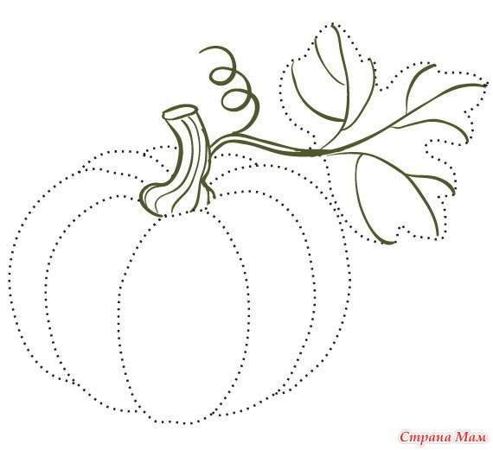
- Используя оранжевую краску и пальчик, закрасить шаблон тыквы
Зеленым цветом закрасить лист.